EinDollarBrille – Menschen und ihre Geschichten

So unterschiedlich die Lebenssituation unserer Patientinnen und Mitarbeitenden auch sind:
Die EinDollarBrille verändert ihr Leben.
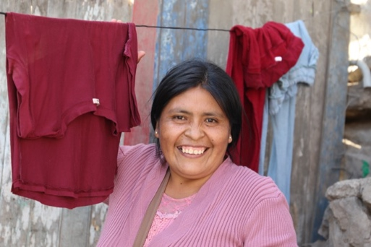 | Raquel, Peru  Alle unsere Brillenproduzentinnen bringen berührende Lebensgeschichten mit. So auch die Peruanierin Raquel, die bisher mühsam Knoblauch schälte, um sich und ihre Kinder von dem kargen Lohn zu ernähren. Bei der EinDollarBrille in Peru genießt sie vor allem zwei Dinge: Zeit für ein Familienleben und einen sicheren Arbeitsplatz.  Das war früher anders. Um pünktlich bei der Arbeit zu sein, musste sie im Morgengrauen das Haus verlassen und kehrte erst am späten Abend zurück. Unsere Brillenproduktion liegt mitten in den Pueblos Jóvenes, den wüstenartigen Außenbezirken von Lima, wo die Produzentinnen mit ihren Familien leben und ist schnell zu erreichen. Gleichzeitig bieten wir den Frauen einen geschützten Ort, der ein sicheres und konzentriertes Arbeiten erlaubt. Wir erleben Raquel und ihre Kolleginnen heute selbstbewusst, zufrieden und glücklich.  Raquel ist Teil des ersten ausschließlich weiblichen Produktionsteams der EinDollarBrille und biegt seit 2022 zusammen mit ihren Kolleginnen die Brillengestelle für das Programmland Peru.
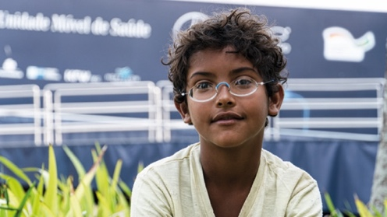 | Dener, Brasilien  Beim Augencamp in einer Favela in Brasilien fiel unserem Team der achtjährige Dener auf. Der Sehtest ergab bei ihm -11 Dioptrien. Die Mutter von Dener lebt mit ihm und seinem Bruder in einer kleinen Hütte. Ihnen fehlt es am Notwendigsten, Geld für eine Brille war nie da. Der Junge hatte vor längerem eine Brille geschenkt bekommen, die aber nicht die richtige Stärke hatte. Als er durch die neue EinDollarBrille seine Mutter sah, rief er erstaunt: „So siehst du also aus, Mama – ich wusste bisher nur, dass du dunkle Haut hast.“
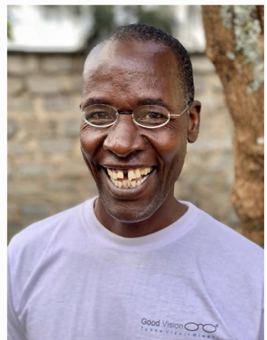 |  | Albert Ombati, Kenia  Er war im Jahr 2022 Gärtner und Mitarbeiter bei GoodVision (Kenia) und assistierte auch bei den Augencamps. Er hat auf beiden Augen eine starke Hornhautverkrümmung und ohne Brille eine Sehschärfe von nur 20 Prozent. Mit seiner EinDollarBrille (beidseitig mit -2,0 korrigiert) erreicht er immerhin 80 Prozent.  Mit der EinDollarBrille kann Albert jetzt so viel besser sehen, sogar die Wolken, die er immer wieder faszinierend findet, weil es sie für ihn vorher nicht gab.
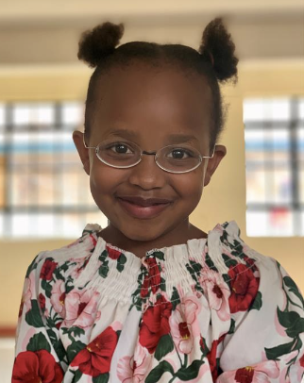 |  | Darlia Wanjiru, Kenia  Darlia Wanjiru ist 9 Jahre alt und lebt mit ihrer Familie im Kawangware Slum in Nairobi, Kenia. Sie kam mit ihrer Großmutter zum Augencamp, die über einen lokalen Radiosender davon erfahren hatte. Darlia trug noch nie eine Brille. Aber ihre Sehkraft war so schlecht, dass sie in der Schule selbst in der ersten Reihe nicht alles erkennen konnte.  Bei unserem Sehtest wird schnell klar, woran das liegt: Darlia hat ohne Brille eine Sehschärfe von 15 Prozent, außerdem leidet sie unter einer starken Hornhautverkrümmung. Mit einer Brille mit beidseitig -3,0 Dioptrien erreicht sie eine Sehschärfe von 80 Prozent. Das war trotz der starken Hornhautverkrümmung eine enorme Verbesserung. Sie sah zum ersten Mal in ihrem Leben „richtig“ und scharf und fegte wie ein Wirbelwind durch den Raum, schaute sich alles an und zeigte allen ihre neue Brille. Ein ganz besonderer Moment für unser Team.  Zur Sicherheit haben wir Darlias Großmutter gebeten, sie in einer Augenklinik vorzustellen, da die Hornhautverkrümmung für ihr Alter ungewöhnlich hoch ist. Wir haben ihr auch geraten, wenn möglich eine Brille mit zylindrischer Korrektur für Darlia zu besorgen, da sich das Sehen in diesem Alter noch entwickelt und eine rein sphärische Korrektur auf Dauer nicht die beste Lösung ist.
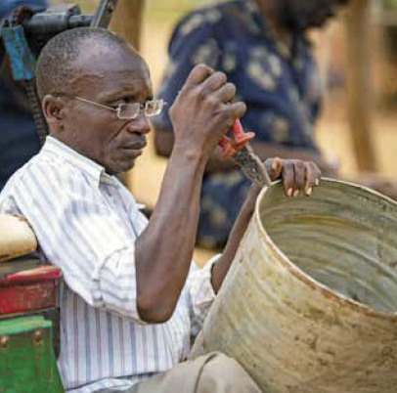 |  | Stephen Jackson, Malawi  Stephen Jackson ist Blechschmied und kommt aus Chingalu in Malawi. Jeden Morgen macht er sich mit seinem Handrad auf den Weg zur Arbeit. In den letzten Jahren fiel es ihm immer schwerer, die filigranen Arbeiten sicher auszuführen, weil er nicht mehr richtig sehen konnte. Als er hörte, dass im Ort Sehtests angeboten werden, fuhr er sofort los. Mit der neuen EinDollarBrille gehe alles viel leichter, sagt er und macht sich gleich wieder an die Arbeit.
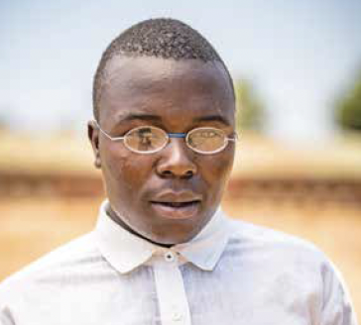 |  | Charles Osanka, Malawi  Charles ist 17 Jahre alt und besucht die Ntchisi Secondary School in Malawi. Im Oktober 2022 treffen wir ihn dort bei einem Augencamp. Er freut sich über seine neue EinDollarBrille, die er dringend braucht. Ohne Brille schmerzten seine Augen und er konnte die Schrift an der Tafel nicht richtig lesen: „Meine Brille ist sehr wichtig für mich. Ich will gut in der Schule sein, damit ich später Journalist werden kann“.
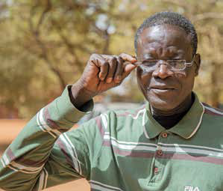 |  | Issaf Traoré, Burkina Faso  Issaf Traoré, heute 60 Jahre alt, trug zuletzt vor fünf Jahren eine Brille. Damals war er noch Chauffeur und mit -3 Dioptrien auf eine Brille angewiesen. Mittelweile in Pension reichen seine finanziellen Mittel nicht mehr aus, um die inzwischen unbrauchbare Brille zu ersetzen. Issaf hatte sich schon fast damit abgefunden, als er das Büro von GoodVision (Burkina Faso) in seiner Straße entdeckte. Mit seiner neuen EinDollarBrille ist Issaf das erste Mal seit fünf Jahren wieder selbstbestimmt und sicher in den Straßen Ouagadougous, der Hauptstadt Burkina Fasos, unterwegs. Die Kolleginnen und Kollegen von GoodVision (Burkina Faso) freuen sich jedes Mal sehr, wenn sie ihn am Büro vorbeigehen sehen.

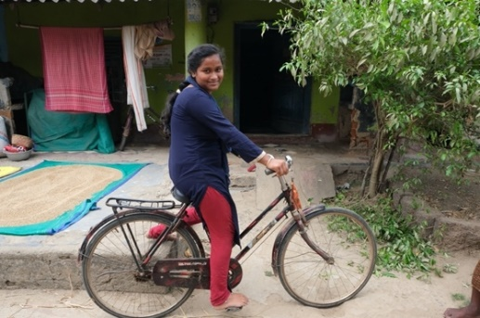 | Pankajini Pradhan, Indien  Pankajini Pradhan lebt in dem 1500-Seelen-Dorf Nimapada in Odisha, Indien. Mit 14 Jahren wurde sie zum ersten Mal am Grauen Star operiert, und mit den Jahren wurde auch das andere Auge immer schlechter. Im Jahr 2022 kam die 18-Jährige in ein Augencamp von Care Netram. Debasis – der leitende Optometrist – empfahl den Eltern dringend eine weitere Operation in unserer Partnerklinik „Vision Eye Care Hospital“ in Bhubaneswar. Als wir Pankajini einige Monate später zu einem Kontrollbesuch in ihrem Dorf besuchen, stellt sich heraus, dass sich ihr Sehvermögen zwar deutlich verbessert hat – die junge Frau kann zum Beispiel wieder alleine mit dem Fahrrad zur Schule fahren – aber das Lesen fällt ihr immer noch schwer. Debasis kann den Vater überzeugen, mit seiner Tochter in unser neues Vision Center zu kommen, wo sie noch einmal gründlich untersucht wird. Pankajini hat eine Hornhautverkrümmung und braucht eine Lesebrille, die erst angefertigt werden muss. Etwa 20 Euro wird sie kosten – eine große Ausgabe für die Eltern – auch Care Netram wird einen Teil dazu beitragen. Pankajini hat noch so viele Lebensjahre vor sich. Die Operation und eine gute Brille werden ihr ganzes Leben verändern.
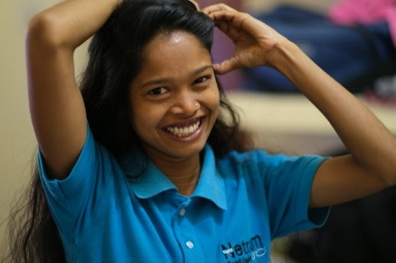 | Sweta Mahato, Indien  Sweta Mahato absolvierte 2022 eine Ausbildung zur GoodVision-Technikerin (GVT) bei Care Netram in Indien. Die 18-Jährige lebt seit ihrem zweiten Lebensjahr im Waisenhaus Asha Vihar in Jharkhand. Die Einrichtung ist Teil der Reha-Klinik, die von der Deutschen Johar Gesellschaft finanziert und betrieben wird und mit der Care Netram kooperiert. Auf dem Klinikgelände stehen uns zwei Räume für Sehtests zur Verfügung, die GVTs haben dort ihre Zimmer und erhalten Verpflegung. Für Sweta ist es ihr Zuhause, aber zum ersten Mal in ihrem Leben verdient sie eigenes Geld. Davon behält sie aber nur einen kleinen Teil für sich. Sie unterstützt ihre Geschwister und ihren Vater, der in einem Nachbardorf lebt. Im Moment ist Sweta die Einzige in der Familie, die ein regelmäßiges Einkommen hat.

Hochauflösendes Bildmaterial unter presse@eindollarbrille.de

Kontakt
Annika Getto, Fachreferentin Kommunikation & Öffentlichkeitsarbeit
E-Mail: presse@eindollarbrille.de

